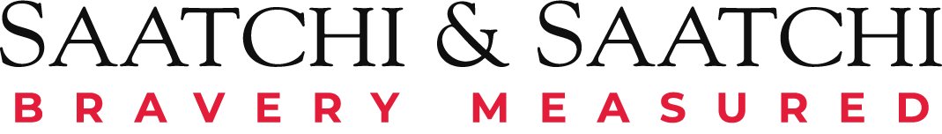 |  | Infinity Tower, fl. 5., 69 Bulgaria blvd.  1404 Sofia, Bulgaria www.saatchi.bg

Saatchi Circle FARA  прессъобщение |  | 30 July 2026 г.

Saatchi Circle FARA 2025 празнува десетата си годишнина в партньорство с фестивала ФАРА и Coca-Cola България

Творческа агенция Saatchi&Saatchi Sofia, част от Publicis Groupe България, и водещият творчески фестивал в страната ФАРА, дават старт на десетото юбилейно издание на инициативата за търсене на млади таланти Saatchi Circle FARA. Партньор на състезанието тази година е Coca-Cola България, както и Getty Images, които всяка година подкрепят проекта.
Десетата годишнина на Saatchi Circle FARA цели да направи реверанс към професионалистите, които са се развили посредством платформата, както и към младите надежди в рекламния бизнес. Поради тази причина менторите в тазгодишното издание са установени личности в сектора, които са преминали през рекламното предизвикателство преди точно 10 години.
Желаещите да участват в Saatchi Circle FARA 2025 могат изпратят кратко представяне на circle@saatchi.bg до 6 май 2025 г., а след това да решат тестова задача до 11 май 2025 г.
Най-смелите деветима кандидати ще бъдат групирани в три отбора, за да продължат съревнованието си и по време на ФАРА 2025 от 5 до 7 юни. След насоки от трима ментори, в последния ден на фестивала, отборите ще имат шанс да защитят идеите си. Те ще бъдат оценени от журито на ФАРА, което разглежда и работата на всички български агенции. Идеята с най-голям потенциал има шанса да бъде реализирана от Coca-Cola България, а отборът с най-силно представяне ще бъде поканен на стаж в Saatchi&Saatchi.
Saatchi Circle FARA традиционно дава възможност на млади специалисти, които искат да се развиват в сферата на рекламата и маркетинга, да намерят първия си стаж или работа. Влиянието ѝ върху творческата индустрия в страната е безспорно, а очакванията са изявените ментори да могат да дадат на участниците още по-близък допир до процесите в комуникационния бранш.

За Publicis Groupe - The Power of One
Publicis Groupe е лидер в комуникациите в глобален план и в България и предлага цялостен модел на работа – от стратегическо консултиране до ефективно изпълнение, съчетавайки маркетинг и дигиталната бизнес трансформация. Publicis Groupe партнира на клиентите в тяхното бизнес развитие, като осигурява централизиран достъп до експертизата на екипите и акцентира върху персонализираните и индивидуални маркетингови решения.
Publicis Groupe България обединява няколко специализирани звена - Saatchi&Saatchi, Leo Burnett, Red Lion, Digitas, MSL, Publicis Dialog, Brandworks, Data Intelligence, Zenith, Starcom и Publicis Sapient, които работят в областта на рекламата, връзките с обществеността, промоционален и събитиен маркетинг, маркетинг към купувача и комуникация на местата на продажба, стратегическо планиране и бизнес дизайн, дигитални маркетингови и бизнес решения, производство на аудиовизуални продукти, медийни стратегии и медийно планиране и купуване.
Компанията също е експертен център за „Разузнаване на социалните мрежи“, чийто отдел работи с чужди пазари от мрежата на Publicis Groupe. Екипът има познания на повече от 25 езика и анализира тенденциите и нагласите в потребителското съзнание и поведение, преди те да са станали актуални, като по този начин маркетинг експертите имат възможността да интегрират тази информация в дългосрочните си стратегии и процеси на марките и компаниите.
През 2022 г. Publicis Groupe България разраства технологичната си експертиза с екипи от ИТ разработчици, които работят за създаването на дигитални маркетинг платформи за глобални клиенти на Publicis.

За повече информация:
Ива Григорова | Директор PR бизнес, MSL | + 359 887 917 267 | Iva.grigorova@mslgroup.com

Добринка Славова | Senior Account Manager,  Saatchi&Saatchi | +359 88 8782354 | dobrinka.slavova@saatchi.bg

